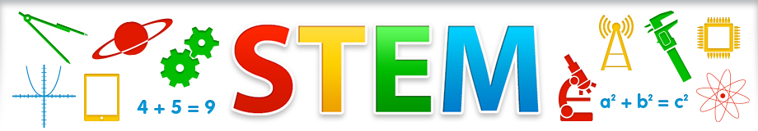
STEMACTIVITEITEN
& onderzoekend leren in de kleuterklas

- Hoe kan ik mijn bestaande thema's of lessenreeks wero een STEM-toets geven?
- Welke triggers kan ik aanreiken om de kinderen gevoelig te maken voor wetenschap, techniek, engineering of wiskunde?

Welke activiteit of lesonderwerp? Voor welke leeftijd?
Experimenteren met kleuren en verf K1 08
Welke context? Welke beginsituatie kan je aangrijpen om deze activiteit in te leiden?
Kan bij ieder thema
Hoe uitwerken?
- we vullen een diepvrieszakje met rits met 'klakje' verf in 2 verschillende kleuren.
- dat bevestigen we met kleefband aan het raam of op tafel.
- de bedoeling is dat de kleuren gemengd worden.
Welke materialen?
- plastiekzakje, verf, kleefband
- materialen om mee te experimenteren: wattenstaafje, ...
- materialen die de kleuters zelf aanbieden (auto, ...)

Welke onderzoeksvragen kan je stellen?
Welke kleuren gebruiken we? Wat zal gebeuren als het zakje openblijft?
Hoe kunnen we een fijn lijntje bekomen?
Wat als het zakje opengaat of het zakje krijgt een gaatje ...
Hoe komt dat? Hoe kunnen we dat voorkomen? (zoektocht naar zachte materialen)

Een voorbeeld of een link?

